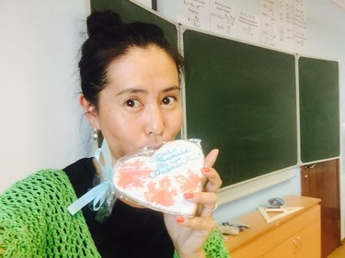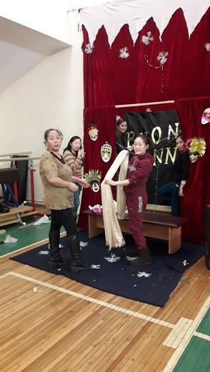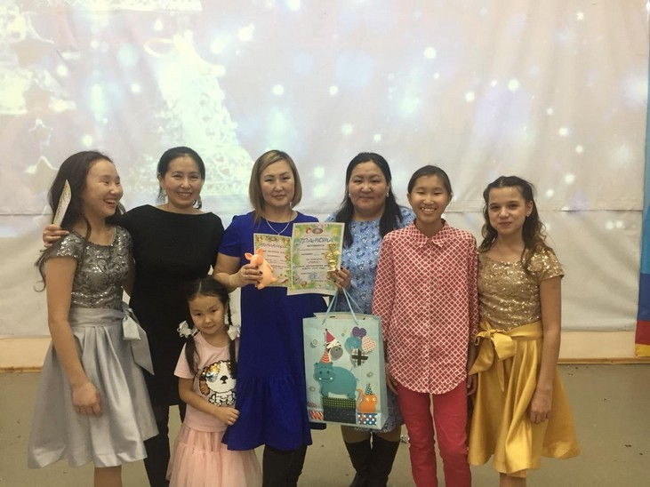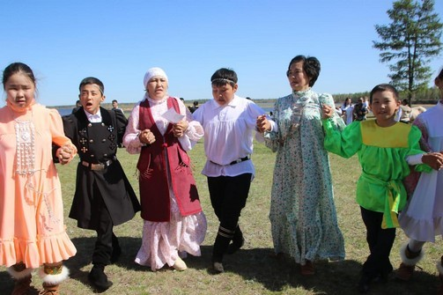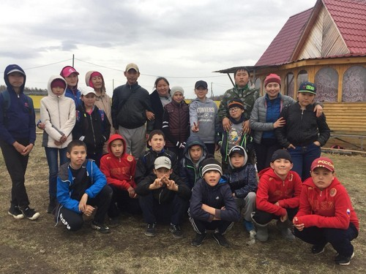

Содержание сотрудничества классного руководителя включает три основных направления: психолого
—педагогическое просвещение родителей, вовлечение родителей в учебно—воспитательный процесс и участие в его управлении в школе.
Поскольку родители являются социальными заказчиками школы, они должны активно участвовать в учебно—воспитательном процессе в школе и своих классах. Задача классного руководителя создать умело организованную и продуманную связь родителя с классом.
У Туйаары Михайловны с родителями класса уважительные, доброжелательные и доверительные отношения. Благодарность родителей, знаки внимания во время профессиональных праздников свидетельствуют об положительных отношениях учителя и родителя.

Роль родителя в жизни
«Шаг вперед и только все вместе!»
Коллектив 7 «а» класса

Благоразумие отца есть самое действенное наставление для
детей.

Демокрит

Будущее нации – в руках матерей.

Оноре де Бальзак

Семья – один из шедевров природы.

Д. Сантаяна

Ребенок—зеркало семьи; как в капле воды отражается солнце,
так в детях отражается
нравственная чистота матери и
отца
класса
Л.Н.Толстой
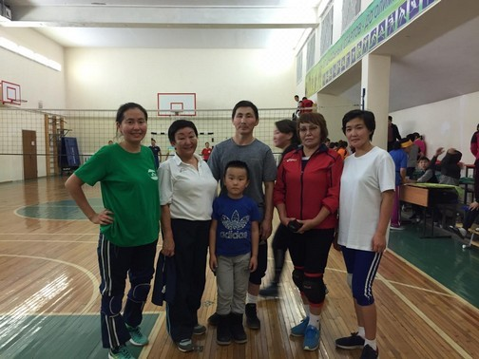

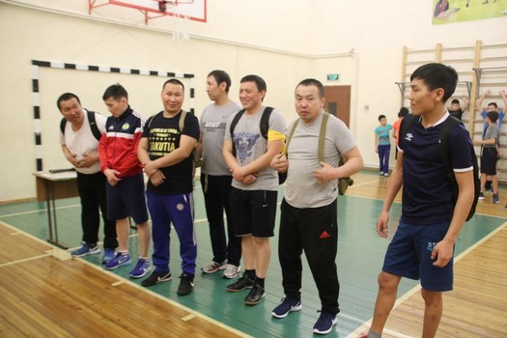

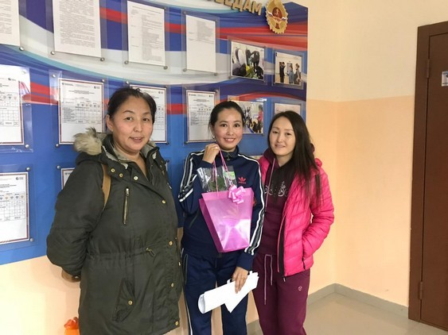Хорошие взаимоотношения сложились с родителями, большинство из которых интересуется жизнедеятельностью класса, достижениями своих детей.
Родители одобряют выбранное направление работы, ценностные приоритеты данной воспитательной системы. И всегда активно помогают в жизни класса, школы.
Мероприятия в этом направлении Участие учащихся

Результат работы с родителями
Итогом совместной работы с родителями можно считать результаты «Саха спарт», в которых благодаря участию родителей класс занял призовые места:

Направлени 5 класс 6 класс 7 класс е работы

Результат работы с родителями
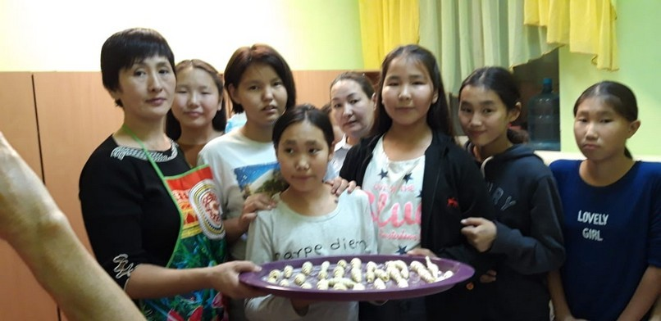
Итогом совместной работы с родителями можно считать результаты «Саха спарт», в которых благодаря участию родителей класс занял призовые места:

1 Участие и помощь в различных конкурсах, выступлениях, мероприятии

- Участие и помощь в концертах, фестивалях

- Проведения классных часов, мастер- классов.

- Посещение родительских собраний, круглых столов, педагогических семинаров

- Посещение уроков, тренировок, корпуса, школы
Все

Все
 | 1 | 2 | 1 | 2 | 1 | 2
 | по | по | по | по | по | по
 | лу | лу | лу | лу | лу | лу
 | г | г | г | г | г | г
Новогод предст или Ыһыах предст | 1м | 4м | 4м | 2м | 2м
Я и Родитель (музык поздрав) | 1м | 3м | 1м | 1м | 3м
Новог газета,фот оз  или Оһуохай | 4м | 4м | 1м | 3м | 3м
Видеопоздрв
л или  сахалыы таҥас | - | 3м | 1м | 3м | 3м

Все

Все

Все

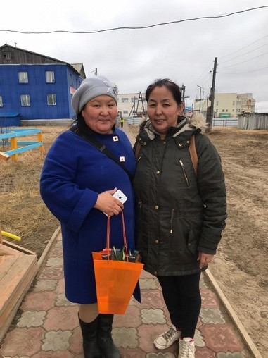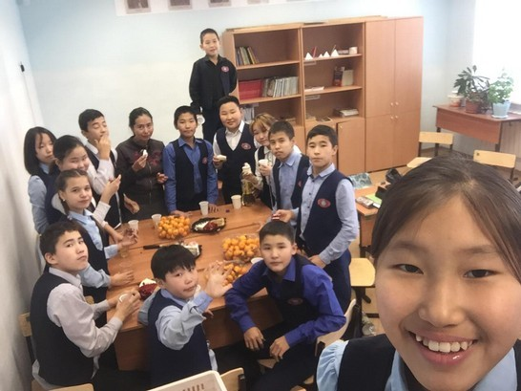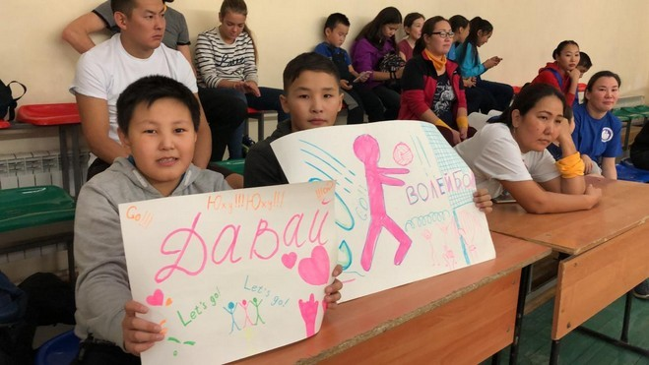
- Выбор родительского комитета Все

